Comunicato
Stampa
30 Luglio 2020

ALLE ORIGINI DELLA TECNOLOGIA RENAULT E-TECH: #4 TUTTE LE STRADE PORTANO ALL’IBRIDO

EPISODIO 4 – ULTIMO EPISODIO
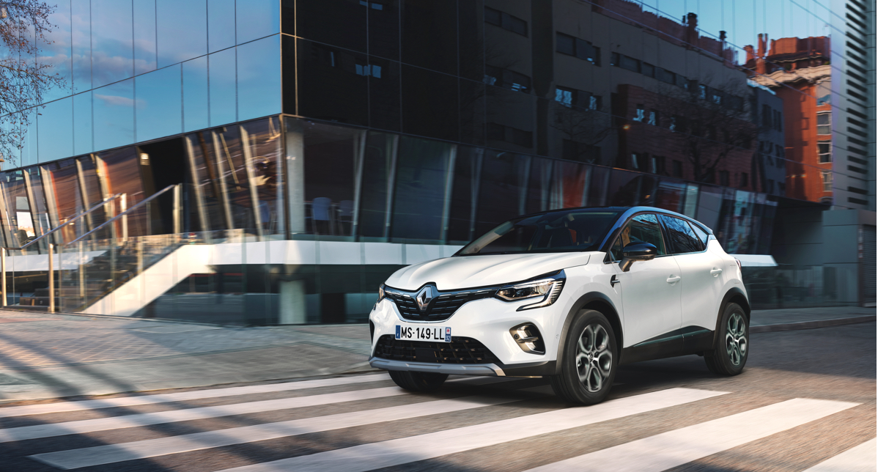
Nuovo Captur E-TECH Plug-in Hybrid

Forte delle sue competenze nei veicoli elettrici e dell’esperienza nella Formula 1 e avvalendosi di team entusiasti e appassionati di ingegneria, sviluppo e controllo, Renault ha progettato l’innovativa motorizzazione ibrida E-TECH. Proposta in versione full hybrid su Clio e in versione Plug-in hybrid su Nuovo Captur e Nuova Mégane, è stata inventata e messa a punto in un modo insolito che è anche fonte di ispirazione. Questo quarto e ultimo episodio torna sulle ultime scelte tecniche effettuate, in particolare quelle dei motori elettrici.

L’innovativo prototipo di motorizzazione chiamato “LocoDiscoBox”, che aveva risposto ai requisiti del capitolato e fatto i primi test drive con il prototipo EOLAB, doveva adattarsi a “prodotto” per ritrovarsi sotto il cofano dei modelli di serie del Gruppo Renault. Peraltro, originariamente, era stata pensata nell’ambito di un programma chiamato “Entry” basato sulla piattaforma M0 sotto la supervisione di Gérard Detourbet, proprio colui che aveva detto “Sì” quando gli era stato sottoposto il modellino di LEGO.

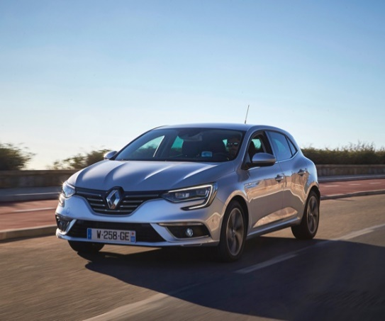
Le prime presentazioni della motorizzazione plug-in hybrid Z.E. on demand ai direttori e dirigenti di Renault dal punto di vista del prodotto erano appena cominciate, quando i team di ingegneria hanno intuito che quello era solo l’inizio. In breve tempo, non si è più parlato d’Entry e di M0, bensì di M1, ossia di modelli versatili e compatti, tra cui Mégane. D’altronde, è proprio a Mégane che si farà riferimento per la calibrazione della futura motorizzazione E-TECH. Era, quindi, necessario che la LocoDiscoBox si evolvesse per renderla compatibile con questo modello e con le aspettative in termini di prestazioni. Vengono così attivate due soluzioni per due campi d’azione diversi: l’introduzione di un secondo motore elettrico per le basse velocità e l’aggiunta di un quarto rapporto sul motore termico per le alte velocità.
Test di calibrazione su Nuova Mégane

«Sussisteva il problema dello stacco della coppia tra la prima e la seconda, a bassa velocità. Secondo noi, la soluzione stava nell’aggiunta di un piccolo motore elettrico in sostituzione dei sincronizzatori del cambio tradizionale per facilitare l’innesto e rendere l’accelerazione fluida grazie a un apporto immediato di coppia. Un altro punto caldo: il controllo del funzionamento dell’innesto a denti. Non era facile perché i nostri erano denti piatti come quelli utilizzati in Formula 1 e non del tipo ‘a tetto’. I denti piatti funzionano meglio con il passare del tempo, sono a priori più affidabili. Ma hanno anche l’inconveniente di rischiare di innestarsi meno bene. Bisognava, quindi, che questa idea fosse convalidata da specialisti del controllo.»
JEAN-MARIE VESPASIEN – Responsabile sviluppo E-TECH

HSG: LA SCELTA INTELLIGENTE
Ed è a questo punto che interviene Ahmed Ketfi-Cherif – responsabile del controllo E-Tech, che aveva già supervisionato la messa a punto della prima versione della LocoDiscoBox. Non solo approva l’idea del piccolo motore elettrico aggiuntivo per migliorare il funzionamento del sistema con innesto a denti, ma vede anche altri vantaggi.

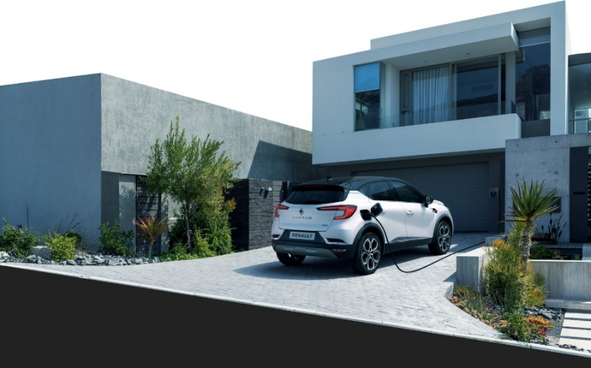
«Il motore di tipo HSG (High-voltage Starter Generator o starter ad alta tensione) che abbiamo scelto consentiva, per esempio, al sistema di funzionare come ‘ibrido di serie’ su basse velocità per incrementare comfort e flessibilità. Tutto questo senza necessitare di un grande stoccaggio di energia, permettendo così di ridurre la capacità della batteria e di eliminare la presa di ricarica. La futura motorizzazione E-TECH, con base ibrida plug-in, si sdoppiava così in una versione ibrida ‘semplice’. Questo moltiplicava le possibilità di utilizzo nella gamma!»
AHMED KETFI-CHERIF – Responsabile controllo E-TECH

Entra in gioco Nissan
In realtà, l’idea di utilizzare un secondo motore elettrico di tipo HSG permetteva di risolvere tutta una serie di problemi. Rafforzava, ad esempio, la regolazione della ricarica della batteria, evitando così la possibilità di restare a secco e offriva una gestione energetica più coerente e un funzionamento complessivo del sistema che rendeva questa trasmissione più simile alle solite trasmissioni automatiche.
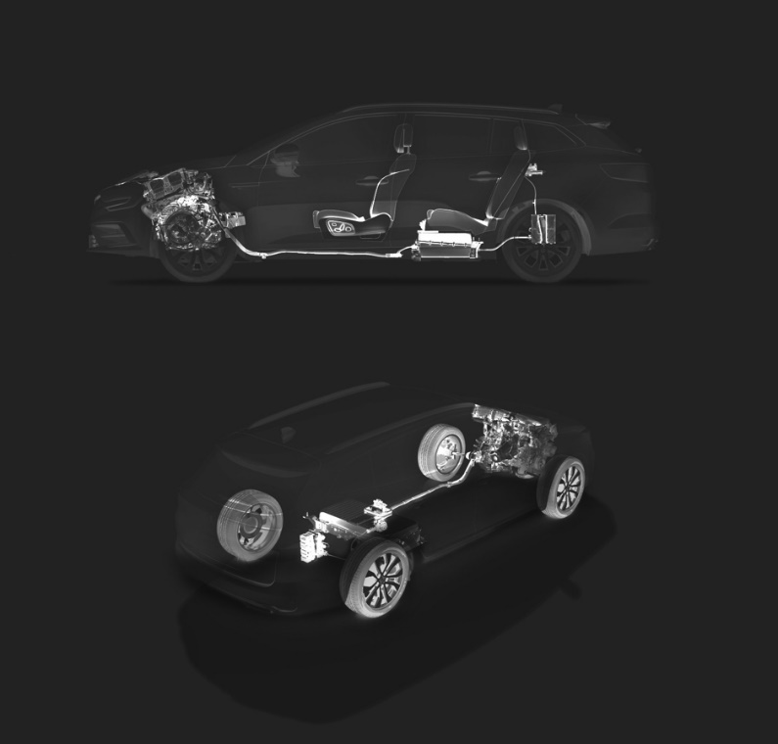
Tutto questo non dispiaceva affatto a Nissan, partner di Renault nell’ambito dell’Alleanza che ha avuto voce in capitolo nella messa a punto e nell’adattamento come prodotto della futura motorizzazione E-TECH, nella consapevolezza che sarebbe probabilmente stata utilizzata anche per i suoi modelli. I giapponesi erano particolarmente attenti al piacere di guida e, pur apprezzando i vantaggi introdotti dal secondo motore elettrico, pensavano che bisognasse spingersi oltre. Da cui l’idea di aggiungere un quarto rapporto alla trasmissione con innesto a denti, per migliorare le sensazioni di guida ad alta velocità.

«Inizialmente, la trasmissione della LocoDiscoBox aveva tre rapporti, per tre situazioni di guida ben distinte: città, strada e autostrada. L’aggiunta del motore HSG ha permesso di migliorare le sensazioni e di ridurre i consumi nel rapporto previsto per la guida in città. Bisognava comunque fare tutto nella parte superiore del gruppo motopropulsore e ci è venuta l’idea di aggiungere un quarto rapporto. Quest’ultimo consente di disconnettere completamente il motore elettrico principale, quando non viene utilizzato – di solito in autostrada. Questo permette di “liberarsi” dalla resistenza aerodinamica e di risparmiare circa 1 kW, ossia dal 3 al 4% dei consumi. L’idea era quella di mantenere connessi alla ruota solo i componenti necessari per la trazione e di non fare con un grosso motore elettrico quello che si poteva fare con uno piccolo. Per cui è il piccolo HSG che si occupa della produzione di elettricità per i componenti e non il grosso motore elettrico principale.»
ANTOINE VIGNON – Responsabile del Cambio E-TECH

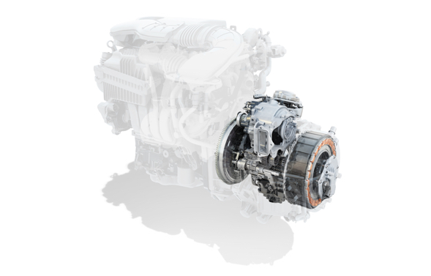
L’ultima miglioria è stata apportata sui piccoli motori di azionamento della trasmissione, che consentono l’innesto dei denti nel cambio marce. Con i denti piatti e il sistema di assistenza a molla semplice in sostituzione dei sincronizzatori, gli ingegneri hanno potuto utilizzare piccoli motori di meno di 100 watt, contro il doppio o il triplo che si usa di solito. Anche questo ha contribuito a ridurre l’ingombro della trasmissione. Questa volta, l’architettura della futura motorizzazione E-TECH era chiaramente definita. Restavano, comunque, ancora due scelte da operare per i suoi componenti: il motore elettrico principale e il motore termico.
Versione finale della trasmissione E-TECH

TECNOLOGIA RENAULT, COMPONENTI DELL’ALLEANZA
Finora il prototipo di motorizzazione LocoDiscoBox utilizzava un motore elettrico a disco, da cui il nome. Ma per Antoine Vignon, non era possibile trasporre questa soluzione in un’industrializzazione di grande serie a causa della presenza di elementi in composito. Bisognava anche scegliere tra il motore a rotore avvolto (come quello utilizzato da ZOE) e il motore a magneti permanenti. Se il primo aveva il vantaggio di sapersi adattare a tutte le situazioni, non rispondeva, però, ai criteri di compattezza che erano fondamentali per la definizione della motorizzazione E-TECH. Era, quindi, necessario trovare un motore sincrono a magneti permanenti ... un compito che sarà assolto da Nissan. Per il motore termico il contributo viene dall’Alleanza.

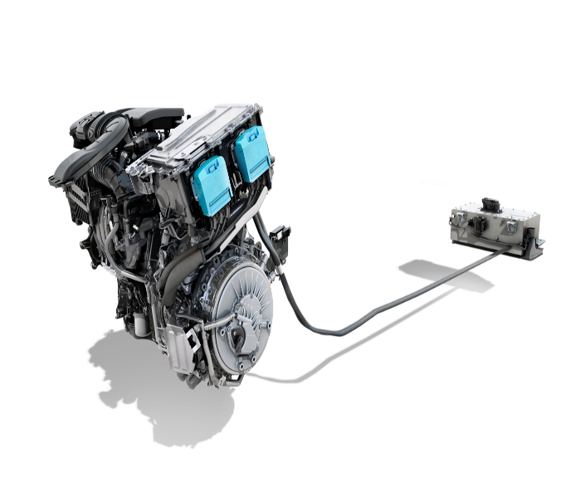
«Per suddividere le risorse di sviluppo e produzione nell’Alleanza, abbiamo privilegiato l’utilizzo di componenti che già esistevano da Nissan invece di acquistarli. Questo ha orientato la scelta del motore elettrico principale, ma anche e soprattutto del motore termico. Il motore H4BT utilizzato all’inizio dell’avventura era un po’ datato e poco efficace dal punto di vista dei consumi. Il nostro obiettivo era anche quello di rispettare le future norme antinquinamento Euro 6d-FULL. L’unico candidato era il motore HR15Gen3 (un 4 cilindri benzina aspirato utilizzato soprattutto da Nissan, per i mercati cinese e coreano), la cui cilindrata da 1,5 litri rispondeva perfettamente all’esigenza definita. Compatto, in grado di fornire buone prestazioni e un rendimento soddisfacente, era il miglior candidato disponibile nella “banca” dell’Alleanza. Lo abbiamo adottato nel 2015!»
Batteria e motore ibrido E-TECH
Pascal Caumon – Capo progetto Gruppo propulsore E-TECH

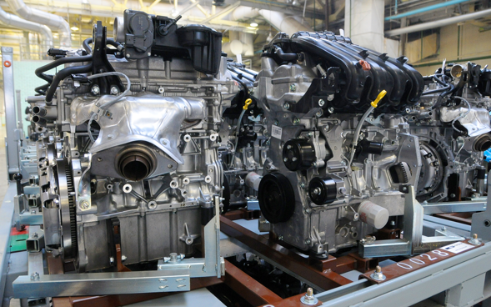
Per spingersi oltre il semplice rispetto delle norme antinquinamento e avere la possibilità di aggiungere un filtro antiparticolato al motore termico, nel 2016, è stato deciso di scambiare il motore HR15 con un altro 4 cilindri aspirato proveniente dalla “banca” dell’Alleanza, l’HR16. Questo ha richiesto un grosso lavoro di adattamento (mappatura del motore, modifica di alcuni pezzi come pistoni, bielle e albero a gomiti sulle auto di prova), ma, in breve tempo, i risultati si sono rivelati soddisfacenti.
Produzione motore HR16
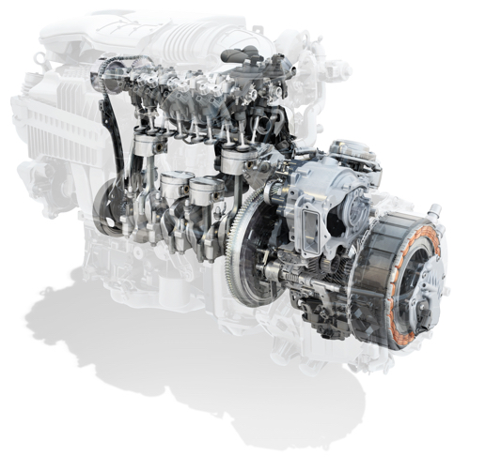
Motore E-TECH Hybrid
Se non è perfetto, il motore HR16 è un buon compromesso e consente all’innovativa trasmissione con innesto a denti di esprimere tutto il suo potenziale. Si tratta di un motore aspirato, ma il contributo dei motori elettrici compensa l’assenza del turbocompressore a basso regime. È utilizzato, nella maggior parte dei casi, alla velocità di rendimento ottimale, soprattutto quando funziona come generatore per ricaricare la batteria. Risponde anche alla ricerca di ottimizzazione dei costi per una motorizzazione E-TECH destinata ai veicoli cuore di gamma. Con questo, tutte le tessere del puzzle combaciavano. Era nata la motorizzazione E-TECH come la conosciamo noi oggi!

CONCLUSIONI
Dopo circa 10 anni di sviluppo, la motorizzazione ibrida E-TECH è ora disponibile nella gamma Renault. È il risultato finale di un’avventura un po’ irreale, nata da un modellino di LEGO e dall’ingegnosità e perseveranza di un team di appassionati che non si è mai arreso di fronte alle difficoltà. Un team che ha saputo creare coesione intorno a sé e un’emulazione che, poco a poco, ha contagiato tutta l’azienda. Ed era necessario, per vincere questa scommessa ad alto rischio.
«All’inizio del progetto tanti ci avevano detto: “Non funzionerà mai!” È vero che si trattava di una scommessa molto rischiosa, soprattutto se si intendeva sostituire il sincronizzatore del cambio con un motore elettrico. Ma, pian piano, tutta l’azienda ha finito per abbracciare il progetto: dai team Prodotto e Progetti Veicoli fino ai dirigenti! Molti collaboratori dentro e fuori la Divisione Ingegneria si sono entusiasmati per questo progetto, generando una fortissima auto-motivazione. È anche da questo che si vede il valore di un’azienda. La motorizzazione E-TECH è un successo un po’ pazzo di cui noi tutti possiamo andar fieri.»
NICOLAS FREMAU, Esperto Gruppo Motopropulsore e Ibrido

Daniele ROMANO
Press & Product Communication Manager
Image & Communication Renault Italia SpA
Via Tiburtina, 1159 - 00156 Roma
Tel. : +39 06 41 56 228 - Cel. : +39 346 0002200
email: www.media.renault.it

